Информационная справка
о ходе исполнения Конкурсантом Указа Президента от 24 марта 2014 года № 172 «О Всероссийском физкультурно-спортивном комплексе «Готов к труду и обороне» (ГТО)» в своей образовательной
МОУ « Средняя общеобразовательная школа с.Мизино-Лапшиновка» с 1 сентября 2015 года проводит работу по внедрению Всероссийского физкультурно-спортивного комплекса «Готов к труду и обороне» (ГТО) .
В план поэтапного внедрения комплекса ВФСК ГТО были включены мероприятия , несущие в себе научно-методическую и информационно-пропагандистскую деятельность:
1. проведение разъяснительной работы с обучающимися и родителями по внедрению комплекса ГТО на классных часах и родительских собраниях (презентации и видеоролики);

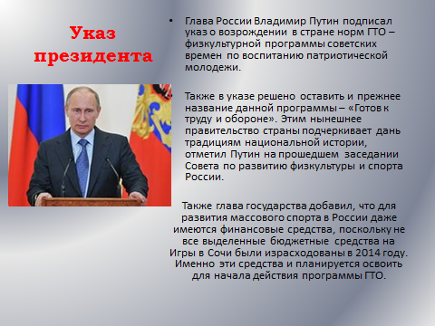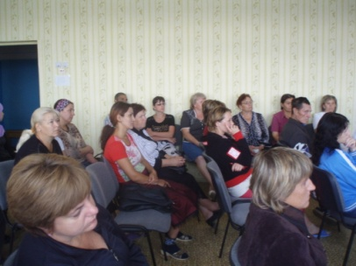
2. проведение соревнований ГТО с разными слоями населения;

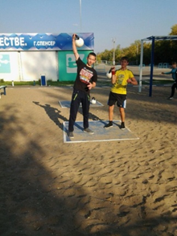 | 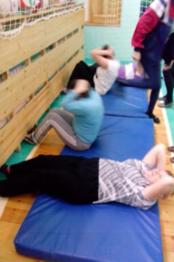 | 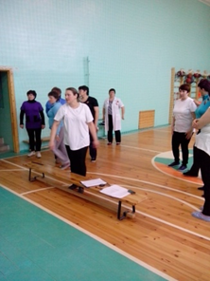 | 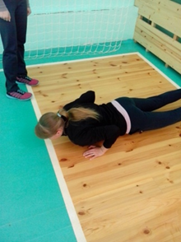 | 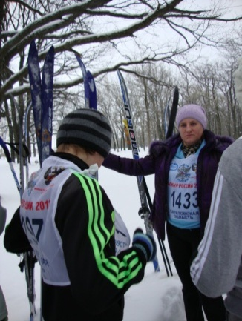

- участие в творческих конкурсах, посвящённых внедрению комплекса ГТО:
- Региональный лонгмоб «Комплекс ГТО – в жизнь!», проводимый кафедрой теории и методики физической культуры, технологии и ОБЖ ГАУ ДПО «Саратовский областной институт развития образования»;
- Конкурс рисунков;
- Викторины по истории ГТО;
- Участие в районных и областных фестивалях ГТО.
- Размещение информации о ходе реализации Указа Президента от 24 марта 2014 года № 172 «О Всероссийском физкультурно-спортивном комплексе «Готов к труду и обороне» (ГТО)» на сайте образовательной организации в разделе « ВФСК ГТО», содержащую следующую информацию
-нормативный документы;
-положение о Всеросийском физкультурно-спортивном комплексе « Готов к труду и обороне»;
-материалы отражающие ход сдачи нормативов, рекорды, разрядные нормы по видам спорта, таблицы оценки результатов соревнований, фотоматериалы.
Особое внимание в школе уделяется работе по привлечению родителей к участию в спортивных мероприятиях совместно с обучающимися.
Семья Лаврентьевых активно участвует во всех спортивных мероприятиях, проводимых в школе и в районе. Они неоднократно были победителями соревнований « Папа. мама и я – спортивная семья!». Так же Лаврентьевы неоднократно становились призёрами и победителями соревнований ГТО . Дочь Лаврентьева Анна Романовна имеет Золотой знак ГТО, полученный в 2016 году. Она является неоднократным победителем и призёром областных фестивалей ГТО в 2015, 2016 г.г. Младшая сестра Лаврентьева Наталья так же регулярно принимает участие в соревнованиях ГТО, показывая отличные результаты.
Лаврентьева Елена Александровна и Лаврентьев Роман Александрович сдавали нормы ГТО на стадионе « Олимп» р.п.Татищево в сентябре 2016 года и в феврале 2017 года и показали отличные результаты, соответствующие золотому значку 7 ступени ВФСК ГТО

